

O Vereador que a presente subscreve, depois de observar as normas regimentais, **INDICA** ao Excelentíssimo Senhor Chefe do Poder Executivo Municipal, através do órgão competente da Administração, que seja realizado o recapeamento asfáltico da Rua Alfredo Lírio, situada atrás do Colégio Castelo.

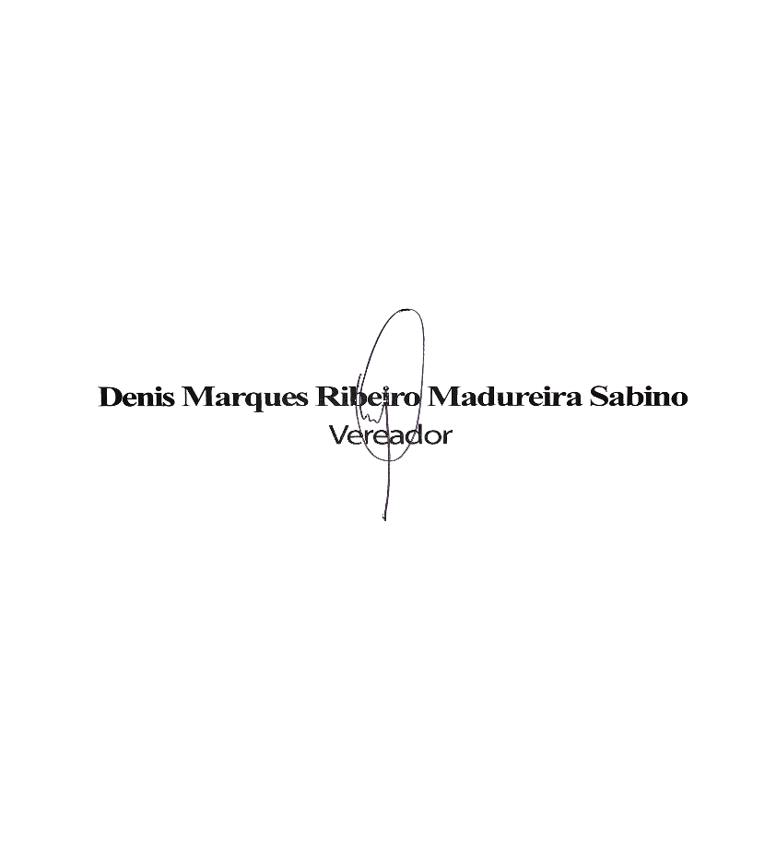

**Justificativa: Valorização e urbanização e melhora da circulação de pessoas e veículos**.

Sala das Sessões, 07 de Maio de 2025.